Материал для бесед с учащимся

«Права и обязанности учащегося»

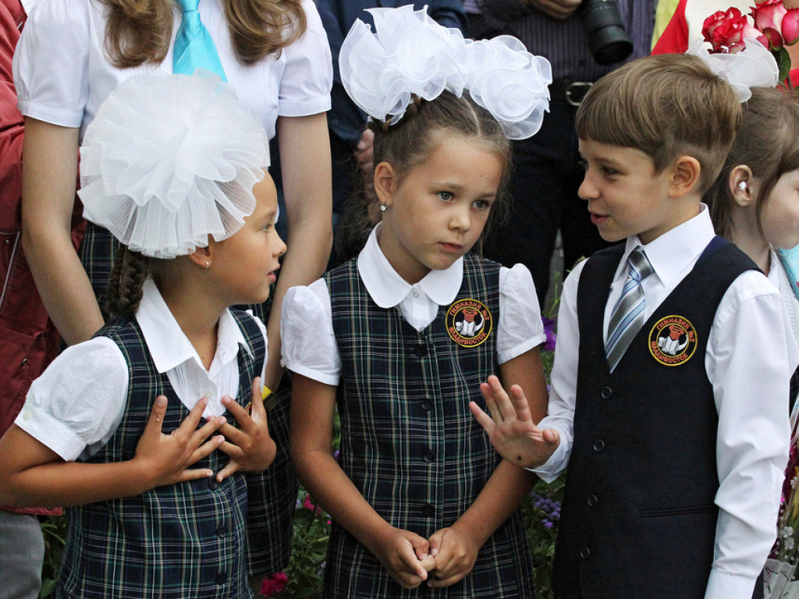
(Источник: https://www.ya-roditel.ru)

Ребята, наступил новый учебный год. Во избежание конфликтов напоминаем вам о необходимости соблюдения школьных правил, а также о правах и обязанностях ученика в школе и в нашем Центре «Истоки».
Права ребенка, посещающего школу, учреждение дополнительного образования, определены Конституцией Российской Федерации, Законом об образовании №273-ФЗ, рядом других нормативно-правовых актов, а также внутренними документами образовательной организации.
Право на образование в России гарантировано статьей 43 Конституции и статьей 5 Закона №273-ФЗ. Исходя из них, каждый ребенок имеет право на доступное и бесплатное среднее образование. В сфере образования недопустимы какие-либо формы дискриминации.
После принятия в школу каждый ребенок имеет право получить соответствующие программе знания с соблюдением всех государственных стандартов. При этом его родители сами выбирают, будет он делать это в классе или по индивидуальному плану на домашнем обучении.
Распространенной формой нарушения прав ребенка на образование также является недопуск его в класс по формальным причинам, например, из-за опоздания или нарушения формы одежды. Следует отметить, что, если школьник нарушил устав учебного заведения, общепринятые нормы морали или законодательство РФ, к нему с привлечением администрации применяются официальные меры (выговор, беседа с родителями, отчисление). А если из-за его поведения срывается учебный процесс или нарушаются права других детей, то к решению проблемы привлекаются сотрудники уполномоченных государственных органов, в том числе полиции. Однако в других случаях не пускать школьника в класс или выдворять его из класса нельзя.
Ребенок имеет право на уважение к его достоинству, защиту от дискриминации и личную неприкосновенность. Бить детей, оскорблять их и публично отпускать в их адрес уничижительные комментарии для педагогов непозволительно.
Также у ребенка есть право на охрану здоровья. Школа несет за него ответственность и обеспечивает все необходимые условия для того, чтобы он был здоров. И учитель физкультуры не может заставить выздоравливающего ребенка сдавать нормативы или поставить двойку за отказ прыгать через «козла».
Часто в школе нарушают право на законный отдых учащихся. Это может выражаться в хорошо всем известной формуле «звонок для учителя» или введении не предусмотренных учебным планом дополнительных занятий после уроков и в каникулярное время. Согласно российскому законодательству, такого рода меры являются недопустимыми.
Важно помнить и о том, что в России запрещен принудительный труд. Снимать детей с уроков ради уборки снега или принудительно привлекать их к генеральной уборке администрация не может. Дежурства по классу и другие элементы трудового воспитания должны быть изначально согласованы с родителями.
Ребенок имеет право знать о том, какую оценку он получил за урок или контрольную работу. «Неожиданно материализующиеся» в журналах отметки недопустимы. В то же самое время ученик имеет право попросить педагога сообщать о его оценках не при всем классе, а лично.
Также школьник вправе потребовать от учителя не зачитывать при всех «перехваченную» в классе записку. За нарушение дисциплины его можно наказать в соответствии с требованиями законодательства РФ и устава школы, но конфиденциальность переписки, даже «детской», защищена законом.
Каждый ребенок имеет право высказывать свое мнение и отстаивать свои убеждения. Это касается как оценочных составляющих академического процесса (например, в случае обсуждения личностей литературных героев или исторических деятелей), так и замечаний к работе школы. Дети могут через законных представителей доносить свое мнение до администрации образовательной организации.
Кроме того, педагоги и администрация школы должны обеспечить корректное оценивание знаний детей, предупреждение их о проведении контрольных работ (не более одной в день), доступ к техническим ресурсам и библиотеке образовательного учреждения, возможность выбирать факультативные предметы.
В случае несогласия с оценкой ребенок и его родители имеют право ее официально оспорить.

От прав к обязанностям
Помимо прав у вас есть обязанности. И их немало.
Учащиеся обязаны:
- соблюдать законы Российской Федерации и устав школы (а для начала его хотя бы прочитать);
- выполнять законные требования педагогов и администрации;
- уважительно относиться к работникам школы и своим товарищам;
- добросовестно учиться, осваивать программу, получать знания и совершенствовать свои навыки;
- бережно относиться к имуществу образовательного учреждения и прилегающей территории;
- иметь опрятный вид;
- в случае пропуска занятий предоставлять администрации школы соответствующие документы;
- заботиться о безопасности и здоровье – как своего личного, так и товарищей по школе;
- придерживаться установленного администрацией режима;
- при обнаружении незнакомых подозрительных предметов немедленно сообщать взрослым.
Образовательные организации официально имеют право локальным нормативным актом зафиксировать требования к школьной форме одежды, и ребенок будет обязан их соблюдать.
Права, обязанности и ответственность учащихся Центра «Истоки» закреплены в локальном документе МБУ ДО «ЦВР «Истоки» «Правила внутреннего распорядка учащихся в МБУ ДО «ЦВР «Истоки» (см. на сайте МБУ ДО «ЦВР «Истоки» https://xn---74-2ddal1axj.xn--p1ai/sveden/document/).
Очень важный момент – недопустимость злоупотребления своими правами и свободами в ущерб законным правам и свободам других людей. Выдающиеся мыслители и правоведы с древнейших времен неоднократно повторяли: «Ваша свобода размахивать руками заканчивается там, где начинается свобода чужого носа». Поэтому, например, родители не могут, прикрываясь правом на образование, отправить в школу ребенка, страдающего инфекционным или вирусным заболеванием, а школьник – грубо нарушать дисциплину или требования школьного устава.
Правильное понимание равновесия между своими правам и обязанностями, а также правами других людей поможет вам сформироваться как гармоничной личности, готовой к самостоятельной взрослой жизни в обществе.

